# PRACTICA 5 VISTAS

Me voy al archivo views y modifico agregando un diccionario, para que este aparezca en mi html

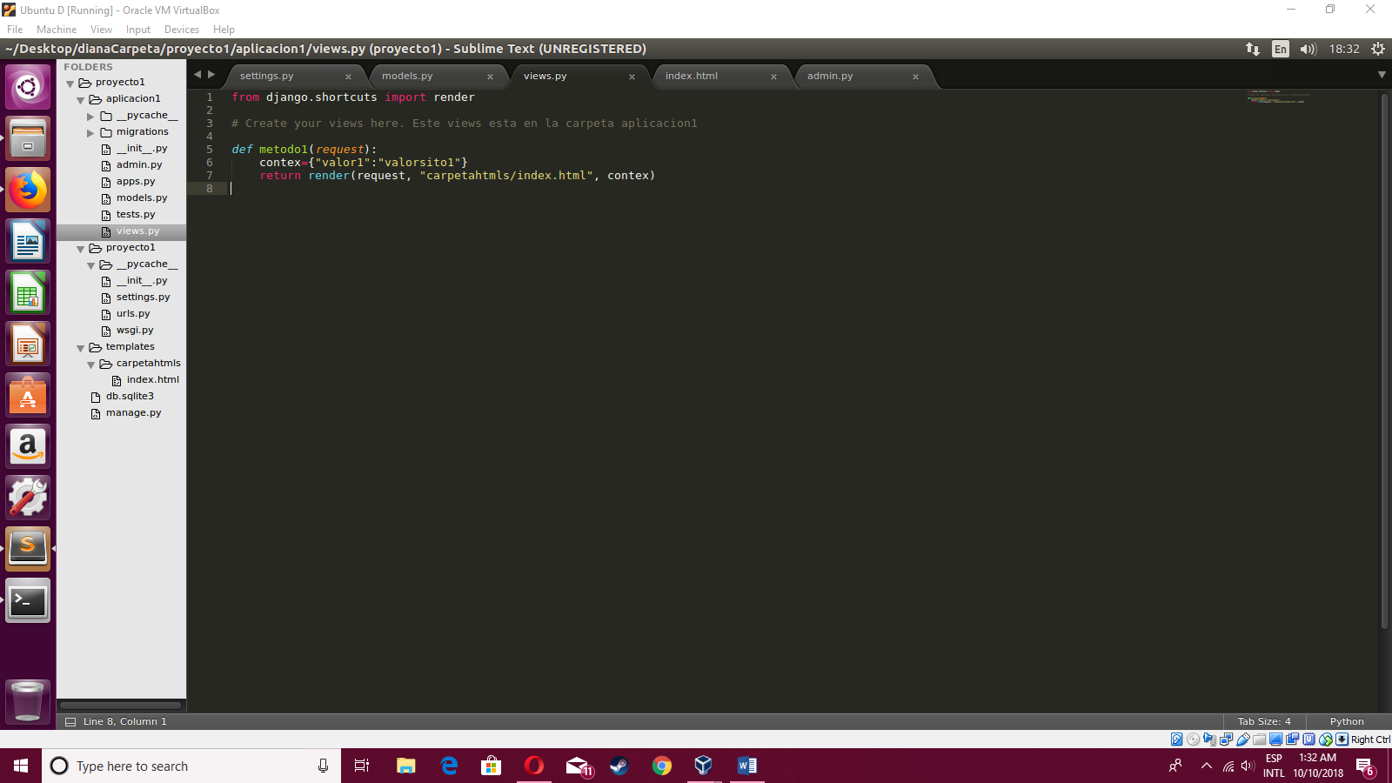

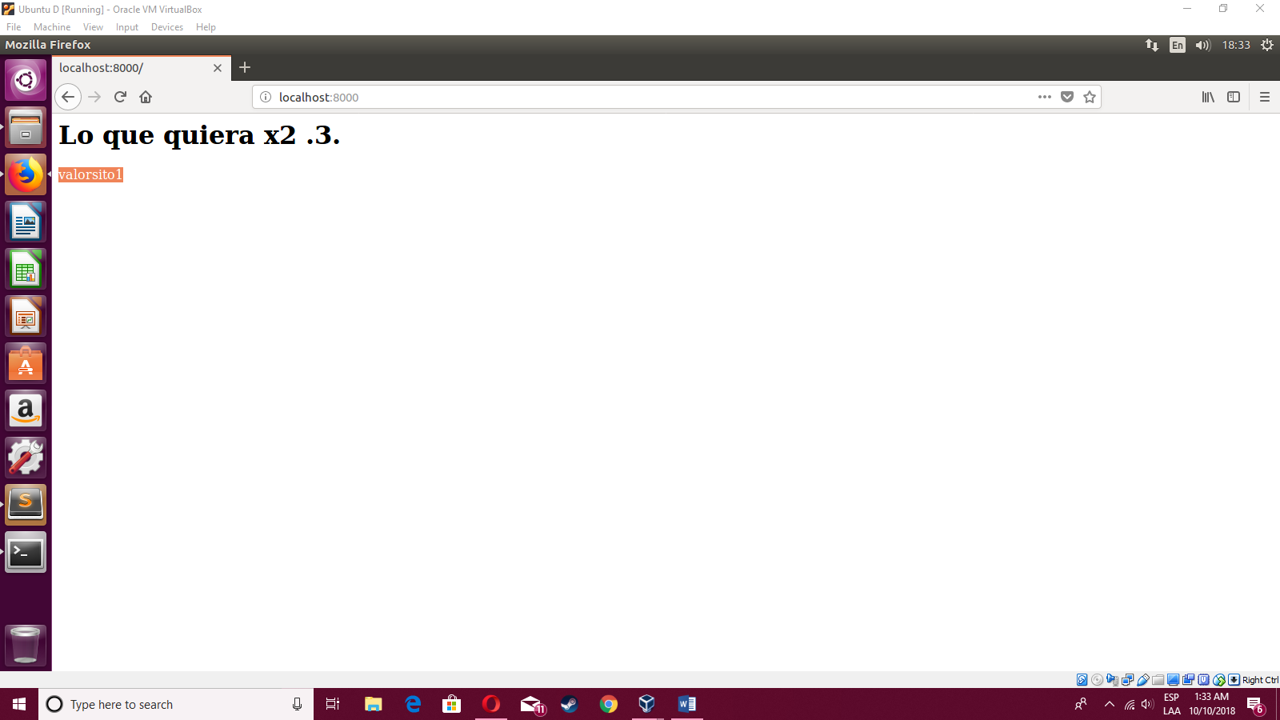

Ahora vamos a importar un objeto y lo vamos a mostrar.

